Metodologické přístupy k teoriím regionálního rozvoje
Blažek J., Uhlíř D., 2002 , s.19-57

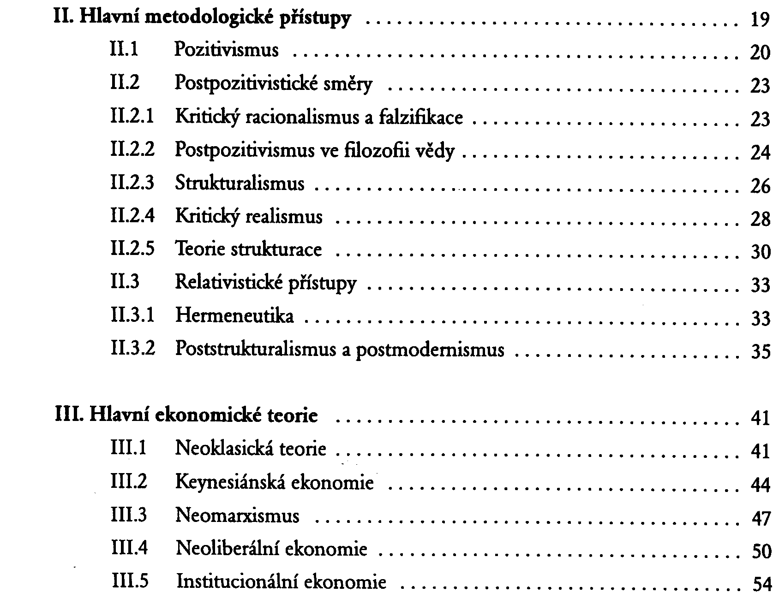

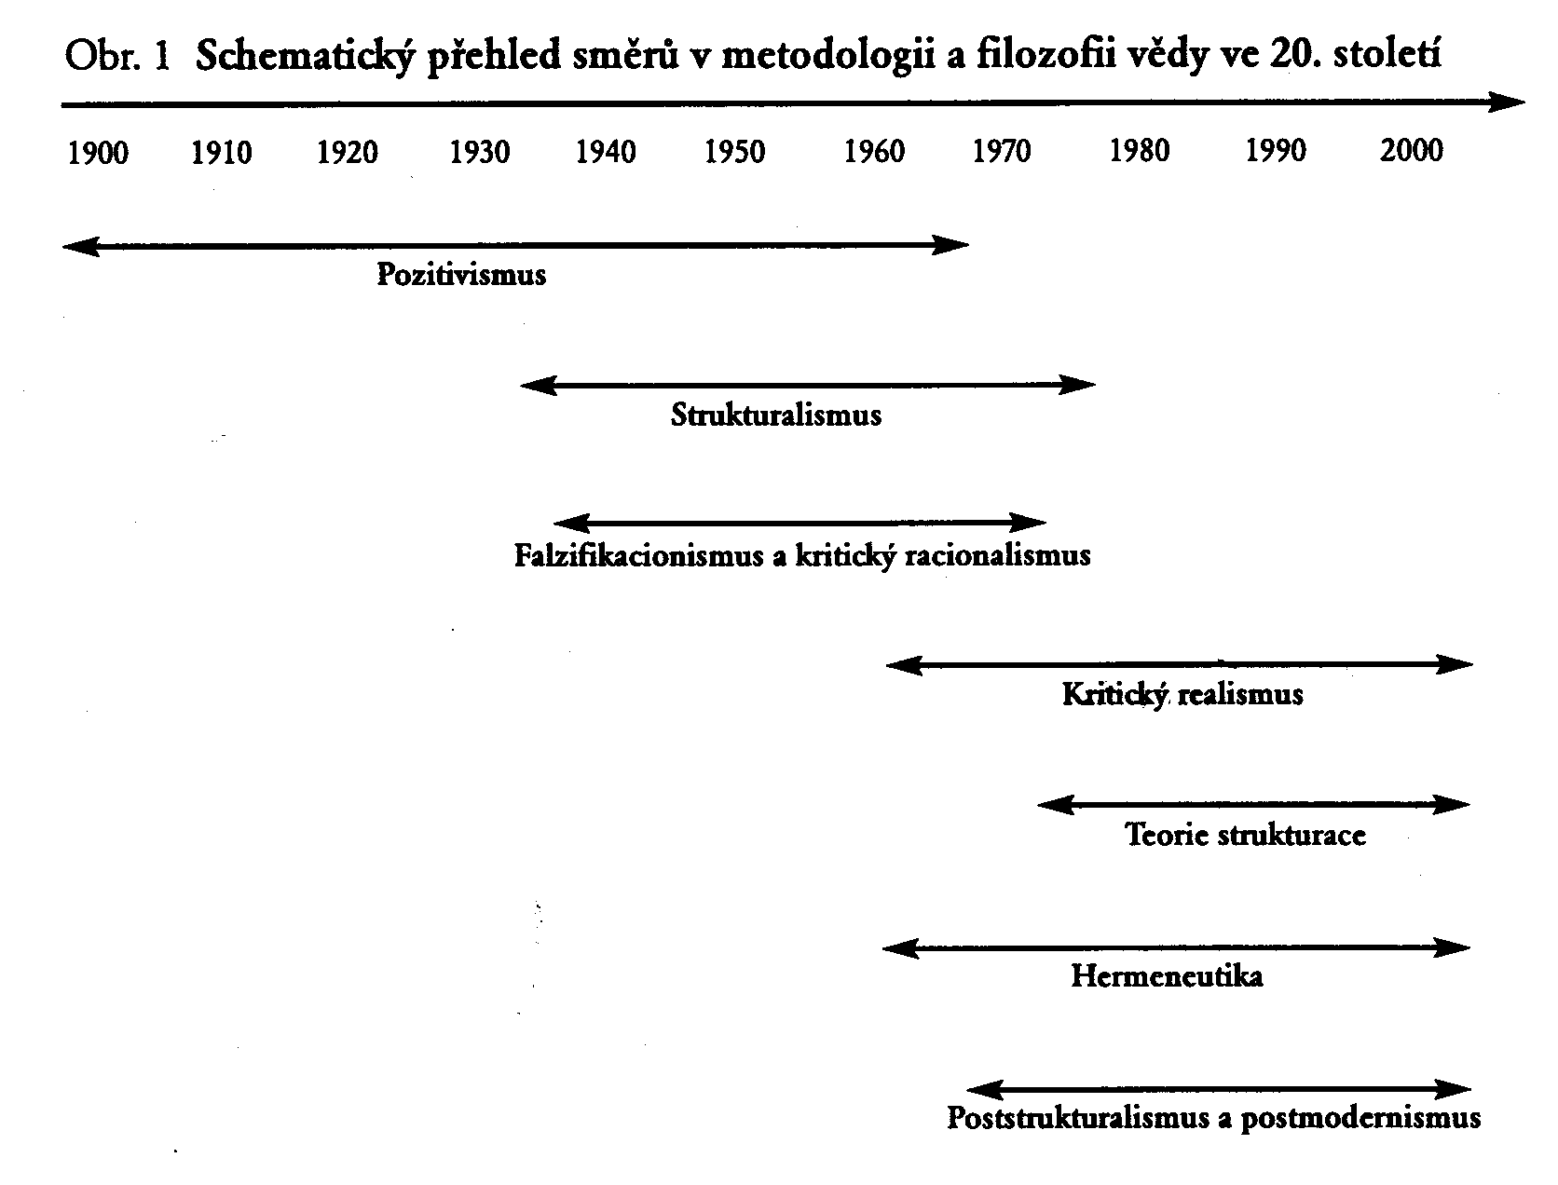

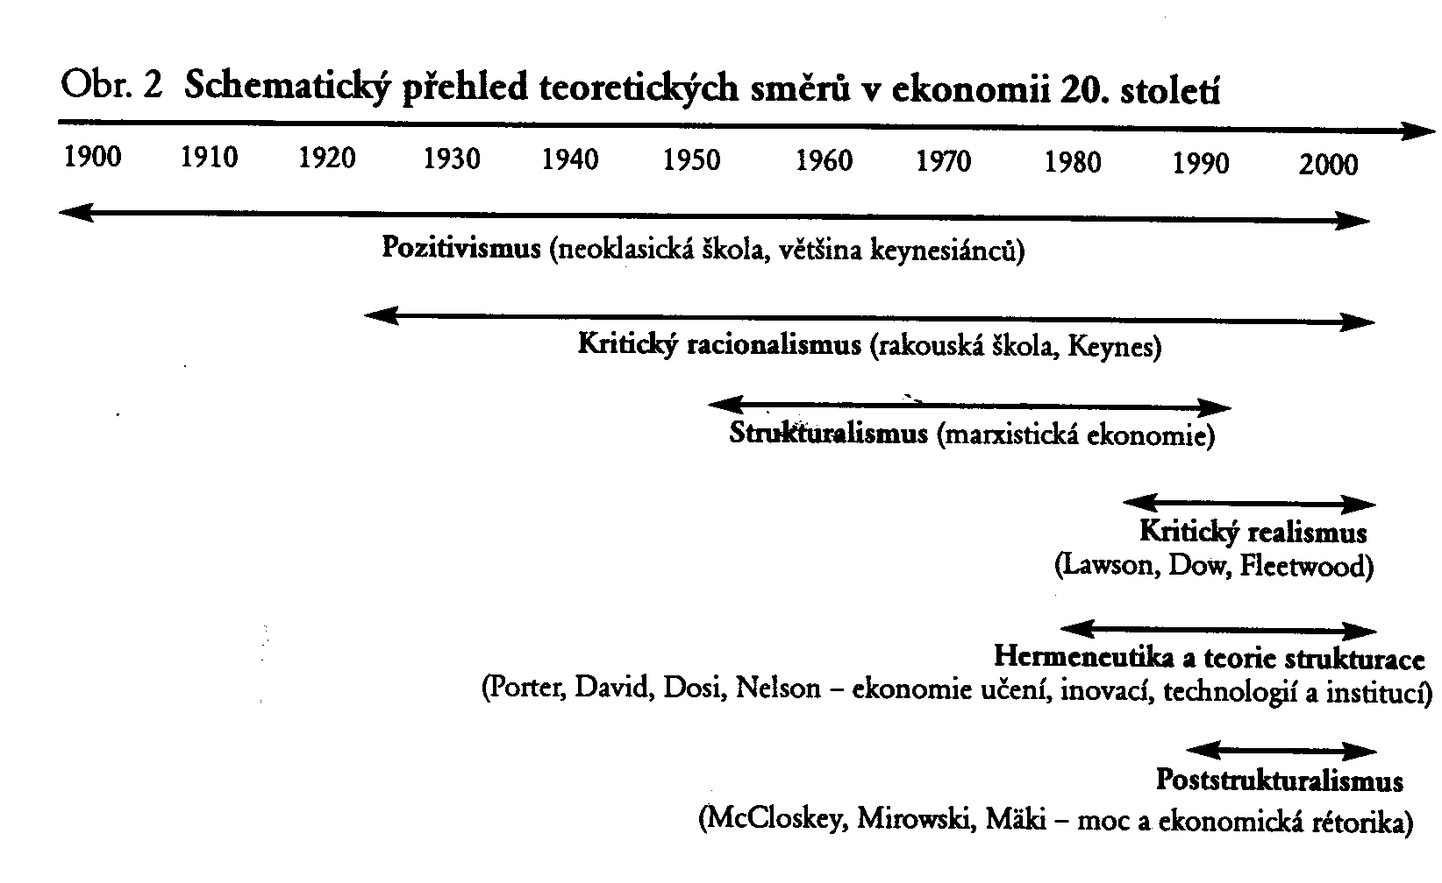

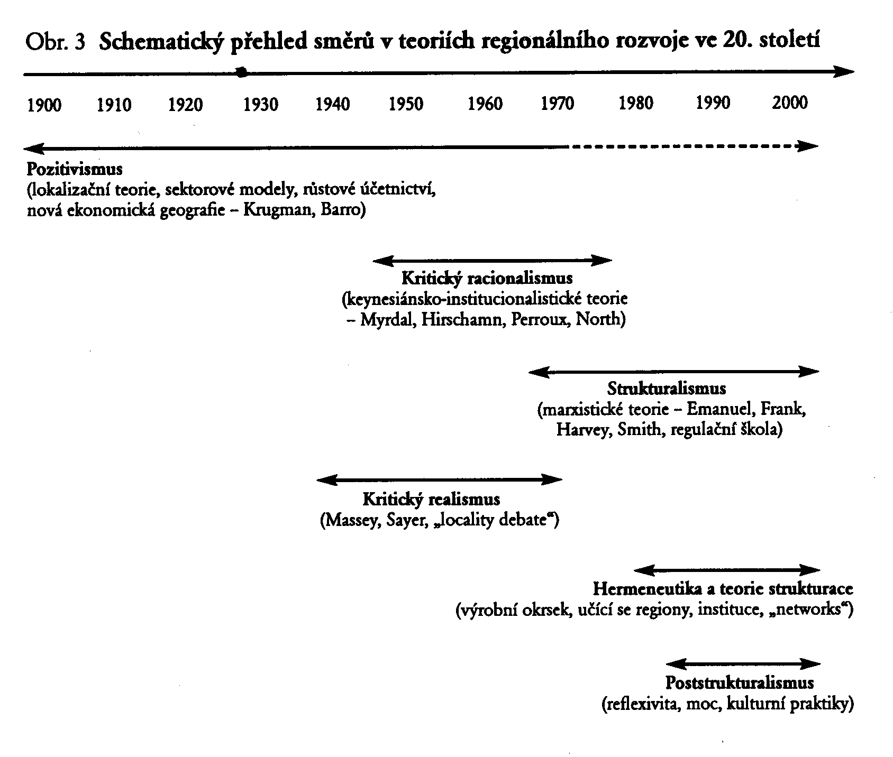

Pozitivismus
Fakta – pozorování, empirie, zevšeobecňování (generalizace) teorie (vysvětlení) ….indukce/dedukce ( ´boží ruka´ - D.Harraway)
(údajná) neutralita poznání, oddělení subjektu a objektu, kvantifikace, matematizace, statistika, testování/verifikace
von Thünen, Christaller, Weber/Smith, Lösch, Isard
kvantitativní revoluce v geografii – Bunge, Haggett, raný Harvey
řešení složitosti, prognózování….neúspěchy

Kritický racionalismus
K.Popper začíná od hypotéz/teorií a přes empirii se dostává k ověřování/vyvratitelnosti----´falzifikace´….jen podpůrné teorie… Hayek, Keynes, Perroux

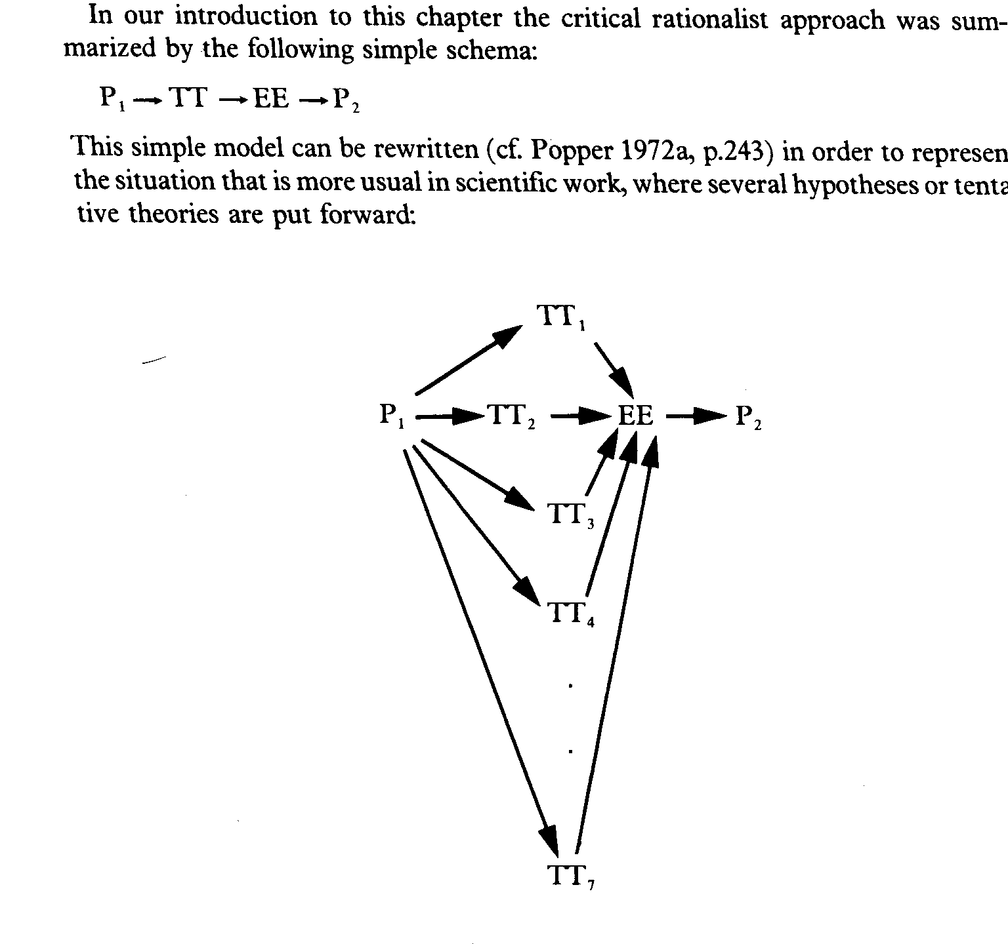

Postpozitivismus
Kuhn – paradigma normální a revoluční, sociální konstrukce
Lakatos – výzkumný program, negativní a pozitivní heuristika
Nyní pluralita paradigmat

Strukturalismus
Marx+Engels…hledání struktur jako formy uspořádání, nejsou vidět,ale působí
Rozlišení subjektu a objektu, předmětu, metod….determinismus
Raný Harvey, raná Massey, Aglieta+Lipietz

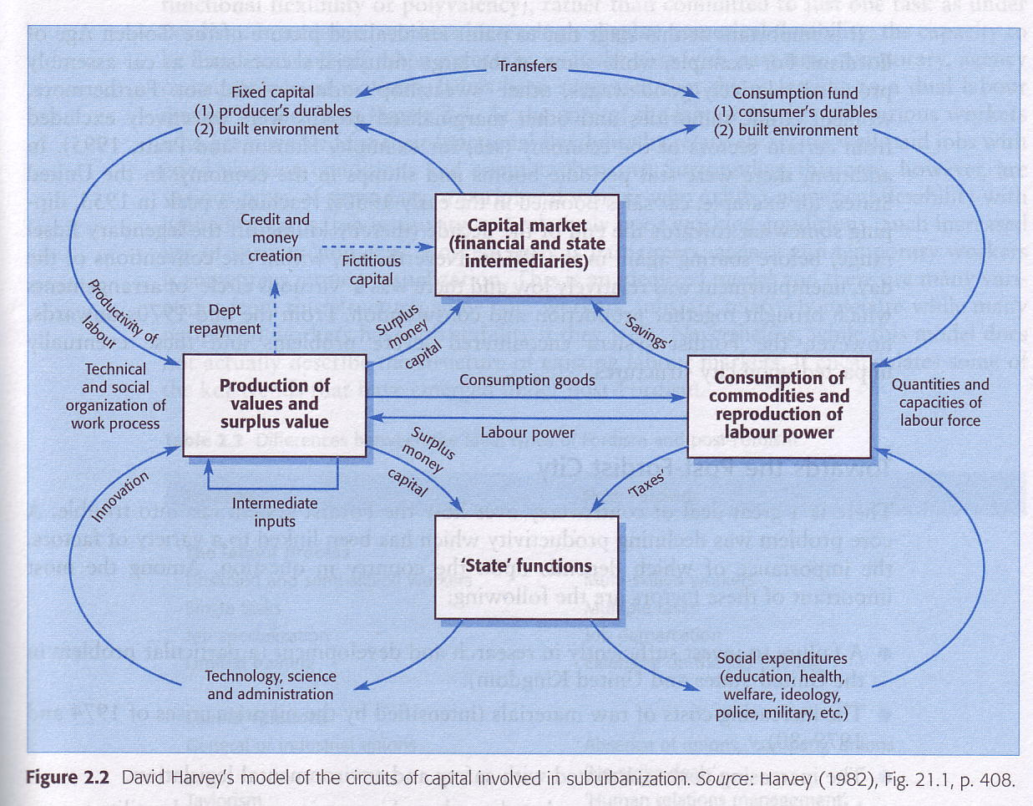

Kritický realismus
Bashkar…změny ve strukturách, jejich rozdílné působení
Studium mechanismů a uspořádání (pattern)…hledání pravidelností, kontingence
Lawson, Sayer, Cooke, Thrift

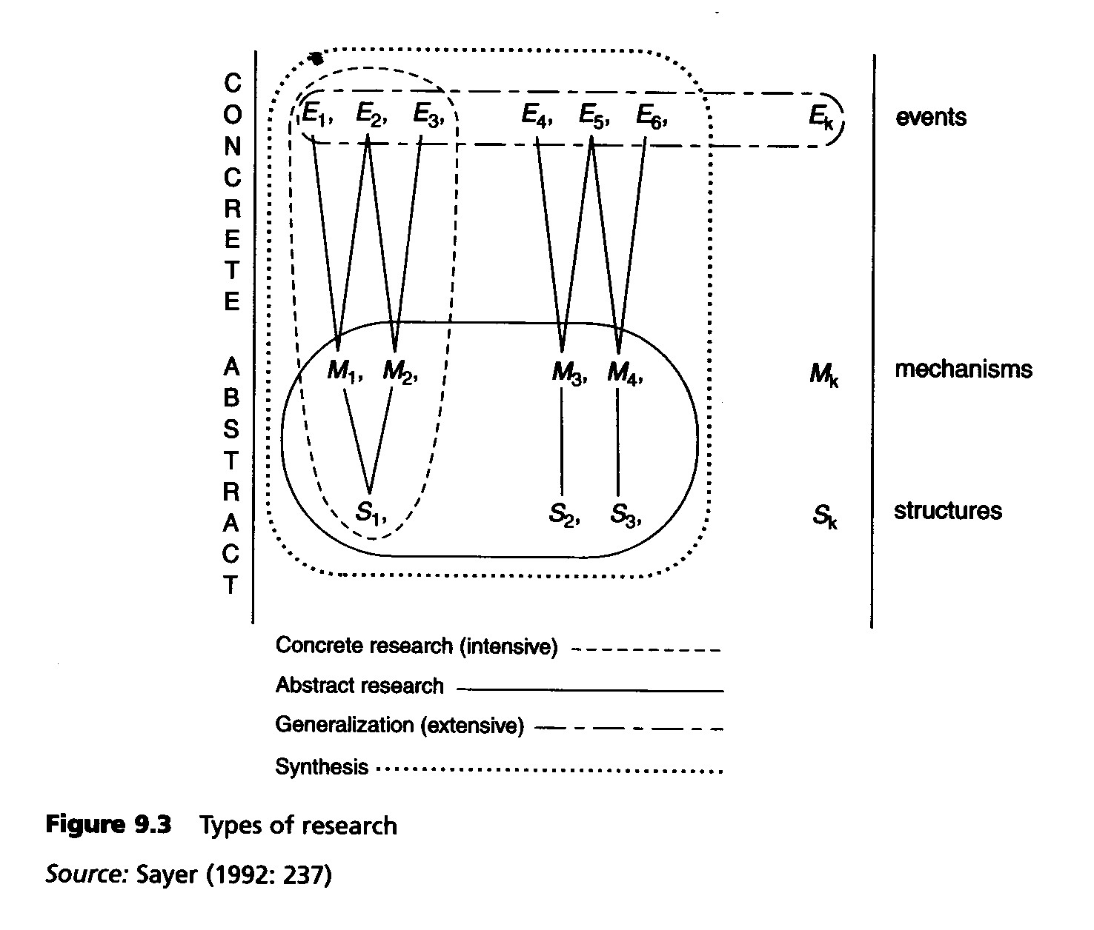

Teorie strukturace
A.Giddens… struktura a jednání, reflexivita, znalosti…chování aktérů…Bourdieu…oddělení přírodovědné a společenskovědní metodologie
Běžná praxe, postupy, šance a omezení, moc a přinucení….význam prostoru a času = locality debate, learning regions…konkurenceschopnost, aglomerační výhody

Hermeneutika
Interpretace textů, jejich významy…nově Gadamer (Pravda a metoda) –nic není objektivní, jde o vztah zkoumajícího subjektu a objektu poznání, o pochopení vzniku významů, o vztah chování lidí a jejich pohnutek, o chápání světa v kontextu významů
Každé poznání je situované, má kontext, interpretační rámec, jak se tvoří význam
Interpretace jednání v kontextu významů
Polányi, Schumpeter
Role kultury….kulturní obrat…sítě, znalosti…Thrift, Allen, Masery

Poststrukturalismus
= kritický a tvořivý přístup… the politics of…dekonstrukce (Derrida), moc a odpor (Foucault)
Diskurzy…McCloskey, Said, Bhabha…rozvoj????...Barnes, Crang

Hlavní ekonomické teorie

Neoklasická teorie
Walras, Marshall….mikroekonomické základy: analýza chování jednotlivců a firem na trhu, zejména reakce tržních subjektů na změnu poptávky

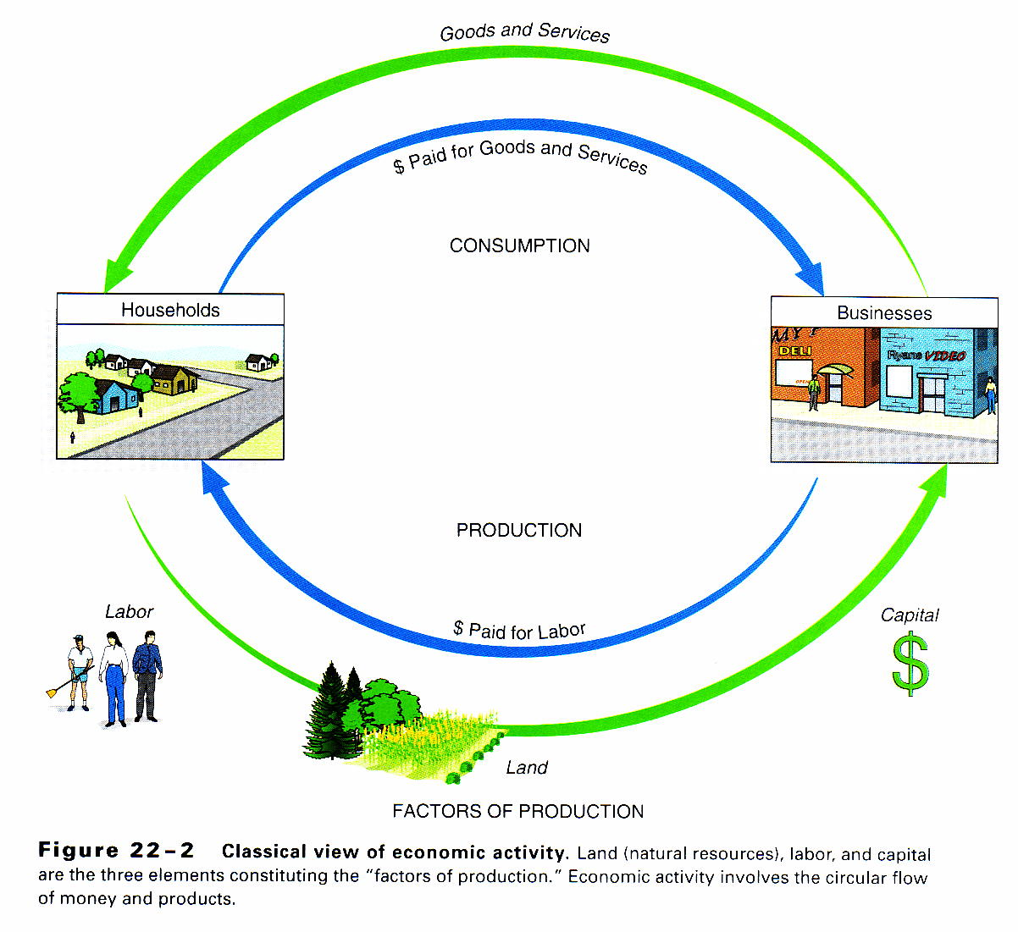

Předpoklad racionality aktérů v tržních transakcích, dokonalá informovanost, dokonalá mobilita výrobních faktorů (půda, práce, kapitál) k dosažení tržní rovnováhy (ekvilibria) s plným využitím zdrojů (plná zaměstnanost). Peníze jen oběživem, neutrální. Zavedení mezního užitku (marginalita)- dodatečný užitek.
Teritoriální a odvětvový monopol – náklady zákazník, úspory.
Zmírnění racionality, pozitivní zpětná vazba, teorie závislosti, technologie, růstové účetnictví.

Keynesiánská ekonomie
Sociálně reformistická teorie, usměrňování ekonomiky k odstranění nezaměstnanosti a chudoby.Zásahy do ekonomiky k řešení sociálních problémů.
Keynes: The General Theory of Employment, Interest and Money (1936)…reakce na krizi
Pokles mezd i cen  prohloubení krize odděleným rozhodováním o úsporách (domácnosti) a investicích (podnikatelé). Vlády by měly usilovat o jejich rovnost podporou spotřeby nebo investic (snížení úrokových sazeb, investice z veřejného sektoru)
Základem keynesiánství je makroekonomie, agregátní poptávka. Zaměstnanost je závislá na velikosti produkce, nezaměstnanost = rozdíl mezi počtem pracovních příležitostí a počtem hledajících práci.
Vlády by měly řídit velikost produkce s cílem zajistit zaměstnanost, regulace poptávky větší produkcí bez inflace ( změna rozdělování důchodů, snížení úrokové míry, výdaje státu do veřejného sektoru).
Vysoký státní rozpočet i míra přerozdělování, dluhy, konzervace. Důraz na roli kolektivních aktérů.

Neomarxismus
Problémy v 70.letech…neomarxisté: zásadní reforma ekonomických struktur a institucí. Socioekonomický přístup – výrobní síly, vztahy, nadstavba – vztahy mezi třídami (K.Marx)
Vztah práce, hodnoty (směnná, užitná), nadhodnoty… rozdělování, vykořisťování – tvůrcem hodnoty je práce, nikoliv kapitál. Způsob rozdělování zisku, třídy, třídní boj.
Alternativa nefunguje.

Neoliberální ekonomie
Metodologický individualismus, makroekonomické rozvedení neoklasické ekonomie. M.Friedmann, chicagská škola (Lucas, Buchanan, Stiegler), rakouská škola (Schumpeter, Hayek, Mieses) – jedinci, společnost…kritický racionalismus, dynamická změna, proměnlivost.
Monetaristé – vládní intervence neúspěšné, dovoz zboží, inflace. Jedinci, agregáty – chování mikroekonomických subjektů (domácnosti, firmy) usilujících o maximalizaci zisku.
Friedmann - vliv oběživa, není nepřímá úměra mezi růstem mezd (inflací) a nezaměstnaností

Institucionální ekonomie
Velen – ne proč?, ale jak?. Studium dynamických změn, inspirace biologií a psychologií – ekonomický systém jako evoluční systém jednotlivců se zvyky a instinkty (evoluční věda). Interakce jednotlivců a institucí – mění se navzájem. Rámec běžných operací a praktik, jež nemusejí být racionální. (pokles ceny zboží může znamenat i pokles poptávky). Lidé tvoří a přetvářejí instituce. Docenění role kultury. Modely chování. Nedává jednoznačná doporučení, jen navrhuje postupné kroky. Úspěšnost ekonomik závisí na chování aktérů. Inovace, komparace.

